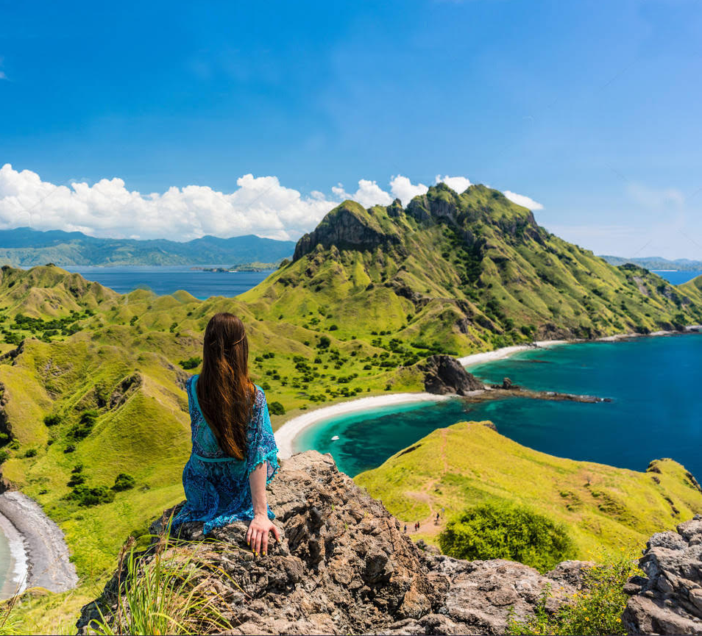
CONFIDENTIAL FOR LOCAL AGENT RATE
OPEN TRIP SAILING KOMODO EVERYDAY 2026

www.sailingkomodo.com

Friendly Customer Services : Call/Whatsapp
+6282332664599 with Ronald

SAILING KOMODO 3 HARI 2 MALAM
(PASTI BERANGKAT TIAP HARI JUMAT & SENIN - TANPA MINIMAL PESERTA)

DAY 1 / TRANSFER IN – HALFDAY SAILING KOMODO TOUR (L,D)
Selamat datang di Meeting Point (Hotel/Bandara di Labuan Bajo) PUKUL 09.00 – 10.30 WITA. Anda akan dijemput oleh tim professional kami untuk diantar menuju ke Pelabuhan Labuan Bajo, kemudian anda dipersilahkan untuk menaiki kapal yang sudah kami siapkan. Kami akan perkenalkan anda dengan seluruh awak kapal yang akan melayani anda seperti : Kapten Kapal, Nahkoda dan Chef. Setelah itu sailing dimulai dengan mengunjungi Pulau Kelor yang mempunyai keindahan untuk snorkeling, naik bukit ataupun hanya menikmati keindahan pantai dan mangrovenya. Hingga selesai kita akan menuju ke Pulau Kalong untuk menantikan kedatangan Kelelawar dan Sunset. Free Program dan kita bersandar dan beristirahat disini. Menginap di Kapal.

DAY 2 / FULLDAY SAILING KOMODO TOUR (B,L,D)
Pagi hari kita berangkat memulai perjalanan dengan menuju ke Pulau Padar yang memerlukan cukup Trekking. Puas di Padar kita akan menuju ke Long Beach (Pink Beach yang lebih luas) untuk bermain di pantai, snorkeling dan ambil video dokumentasi. Setelah itu destinasi selanjutnya adalah Pulau Komodo. Disini kita akan melihat habitat spesies Komodo dengan ditemani oleh Ranger (Tour Guide spesialist Komodo). Hingga selesai, kemudian kapal kita akan melanjutkan perjalanan menuju ke Manta Point untuk berenang ataupun snorkeling bersama dengan Manta Ray. Kemudian anda akan menuju ke Pulau Gusung atau Taka Makassar untuk berfoto di lautan yang begitu jernih. Kita akan hunting sunset dan bermalam.

DAY 3 / HALFDAY SAILING KOMODO TOUR – TRANSFER OUT (B,L)
Morning call untuk melihat sunrise di Pulau Siaba atau Sebayur. Kemudian kita akan mengakhiri perjalanan dengan menuju ke Pulau Kanawa. Hingga selesai anda akan diantar kembali ke Pelabuhan Labuan Bajo, disana akan dijemput transportasi darat dan diantar menuju ke Drop Point (Hotel/Bandara Labuan Bajo) PUKUL 12.00 – 13.00 WITA. *Jika jadwal pesawat anda terlalu mepet bisa berkoordinasi dengan kami. Tour berakhir disini dengan mengesankan bersama kami.

HARGA NETT TO AGENT :
- KAPAL STANDARD
Biasa disebut dengan kapal reguler. Ukuran kapal yang lebih kecil dibanding type kapal lainnya.
SHARE KABIN (SEKAMAR BEREMPAT) : IDR 2.000.000,-/pax (Publish IDR 2.300.000,-/pax)
PRIVATE KABIN (SEKAMAR BERDUA) : IDR 2.300.000,-/pax (Publish IDR 2.600.000,-/pax)

- KAPAL SUPERIOR
Kapal type ini lebih besar dan lebih luas daripada kapal Standart, Lebih artistik dan fasilitas didalamnya lebih lengkap. Fasilitas kamar mandi diluar.
SHARE KABIN (SEKAMAR BEREMPAT) : IDR 2.300.000,-/pax (Publish IDR 2.600.000,-/pax)
PRIVATE KABIN (SEKAMAR BERDUA) : IDR 2.600.000,-/pax (Publish IDR 2.900.000,-/pax)

- KAPAL PHINISI
Kapal phinisi ciri khasnya adalah memiliki 2 tiang. Fasilitas tidak diragukan
SHARE KABIN (SEKAMAR BEREMPAT) : IDR 2.800.000,-/pax *Kamar mandi luar (Publish IDR 3.000.000,-/pax)
SHARE KABIN (SEKAMAR BEREMPAT) : IDR 3.200.000,-/pax *Kamar mandi dalam (Publish IDR 3.400.000,-/pax)
PRIVATE KABIN (SEKAMAR BERDUA) : IDR 3.400.000,-/pax *Kamar mandi dalam (Publish IDR 3.800.000,-/pax)

*Jika pendaftar 1 orang/solo traveller maka akan digabung dengan peserta lain dalam satu kamar.
*Jangan khawatir, formasi kamar akan kami atur sesuai gender (jenis kelamin). Kecuali permintaan customer sendiri.

FASILITAS :
- Transportasi Penjemputan Hotel - Pelabuhan PP
- Kapal Live on Board selama 3 hari
- Sekoci
- Kapten kapal, Nahkoda, Awak kapal dan Chef
- Akomodasi penginapan diatas kapal. Cabin AC
- Makanan selama perjalanan di Kapal 7 x sesuai program dengan menu bervariasi dan bisa sesuai permintaan
- Kopi dan Teh unlimited
- Perlengkapan Snorkeling
- Air Mineral selama tour
- P3K
- Dokumentasi (Darat DSLR/Mirrorless, Underwater dan Drone)

SYARAT DAN KETENTUAN :
- Pengeluaran di luar komponen paket wisata menjadi tanggungan peserta tour.
- Program tour dapat berubah sewaktu-waktu jika berkaitan dengan cuaca
- Harga tidak termasuk kelebihan bahan bakar untuk penjemputan di luar kewajaran.
- Harga belum termasuk : Tiket Pesawat, Tipping Guide (sukarela), Keperluan Pribadi.
- Harga belum termasuk Tiket Masuk Taman Nasional Komodo (Disarankan untuk bayar sendiri di loket)
- Harga dapat berubah sewaktu-waktu tergantung ketersediaan kapal ditanggal anda pesan

FOTO KAPAL 3D2N :
KAPAL STANDARD
PADA IDI / ARHAM JAYA / NUSANTARA KARYA, DLL (TERGANTUNG KETERSEDIAAN)

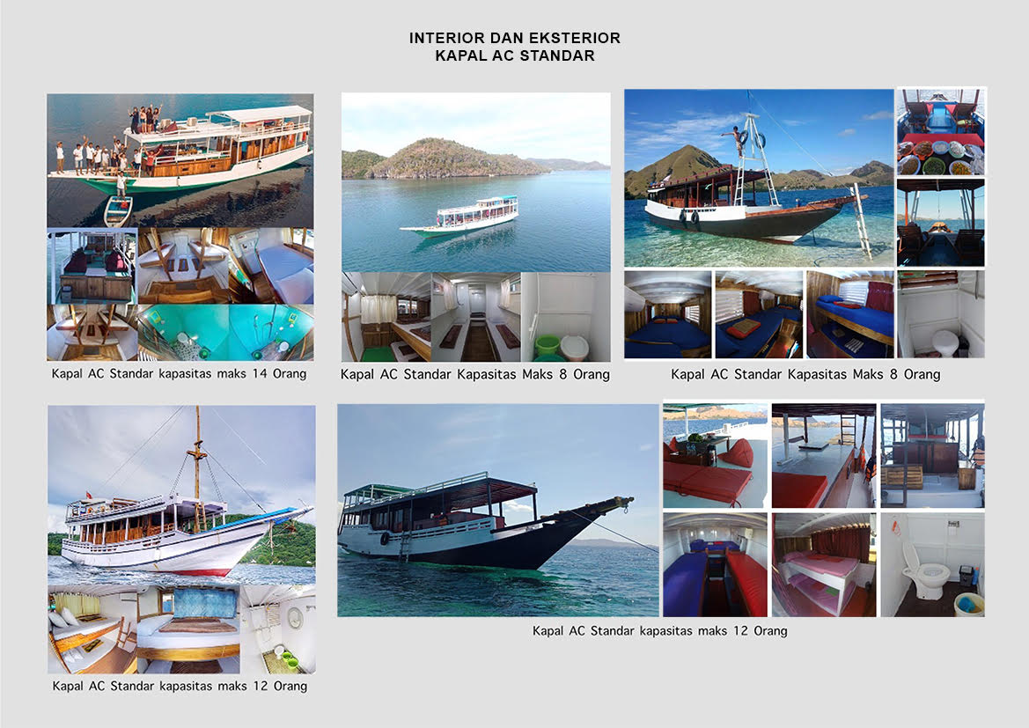

KAPAL SUPERIOR
KING CIROX / DIANTARA, DLL (TERGANTUNG KETERSEDIAAN)
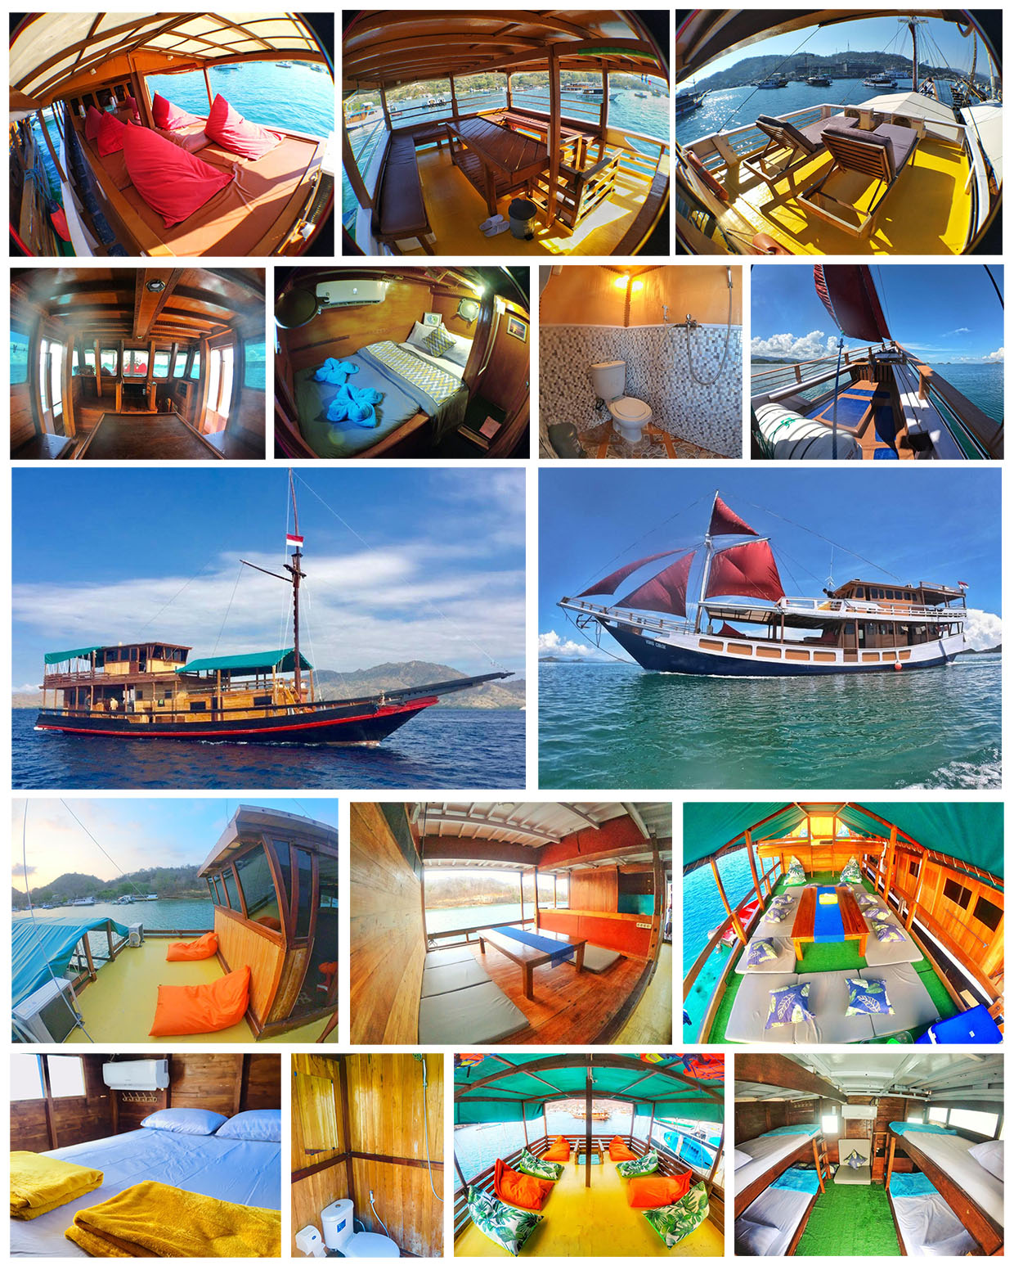

KAPAL PHINISI
ATHIRA / MY MOON, DLL (TERGANTUNG KETERSEDIAAN)

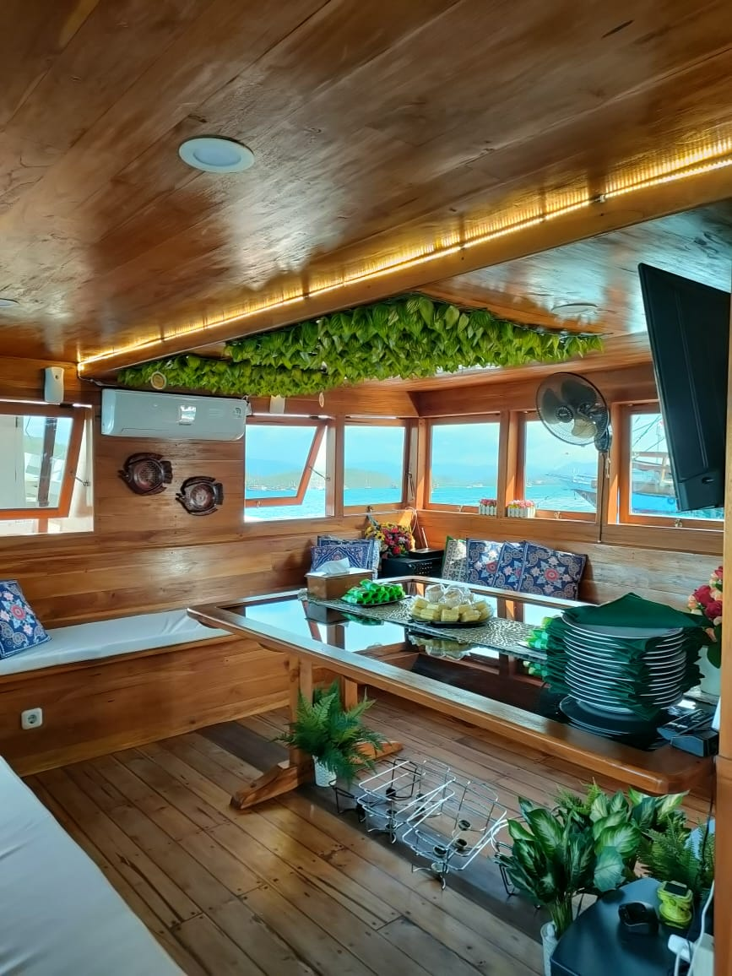
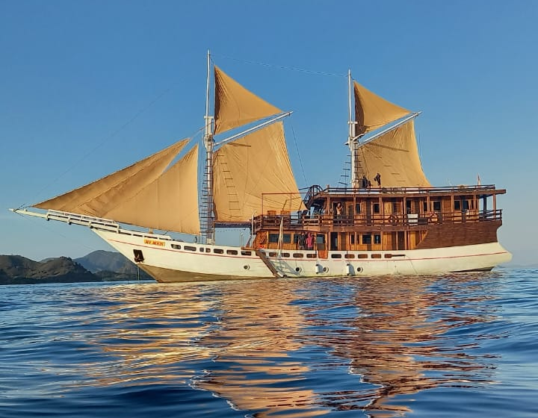

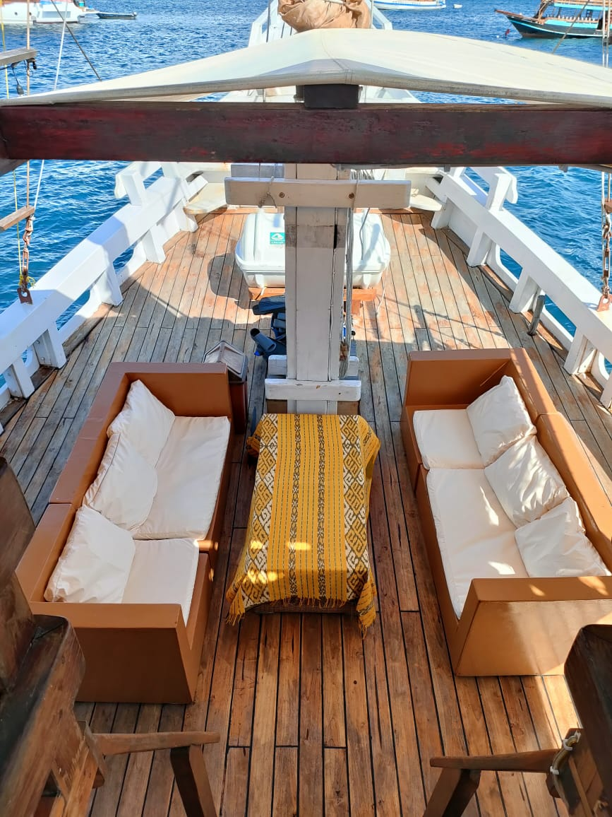

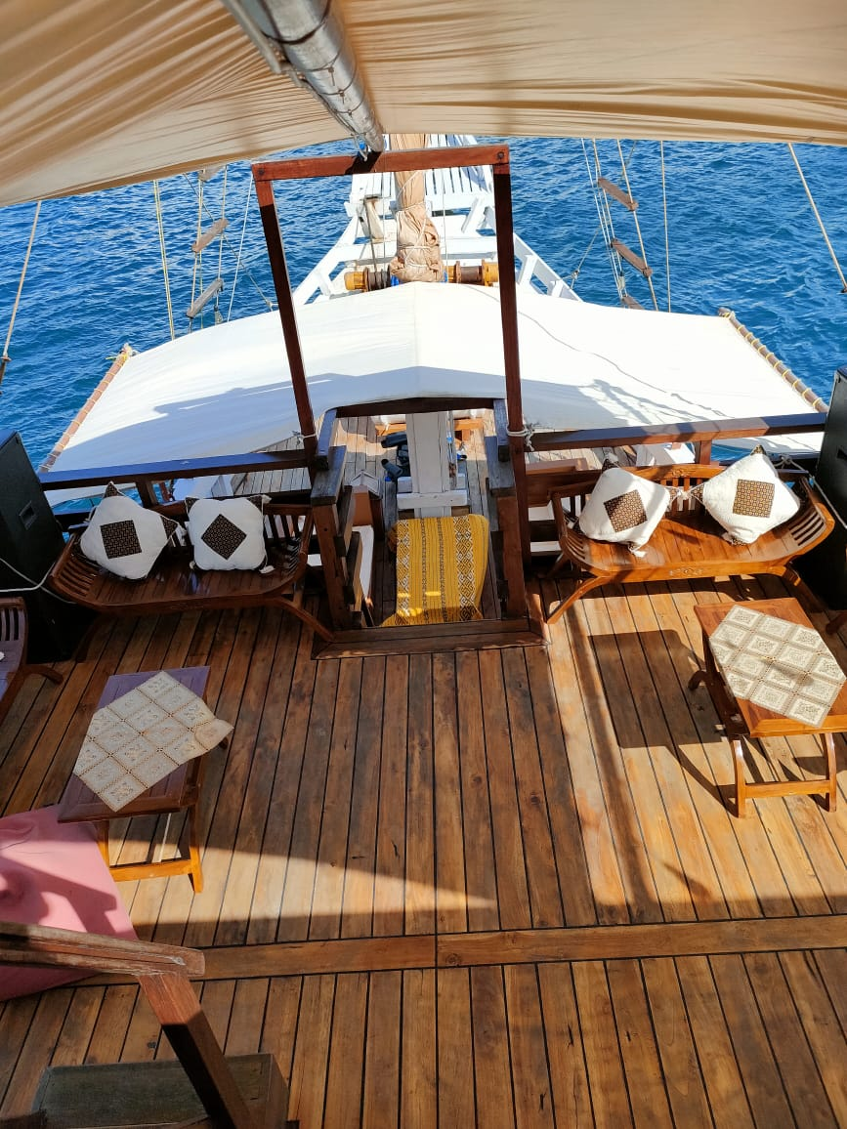

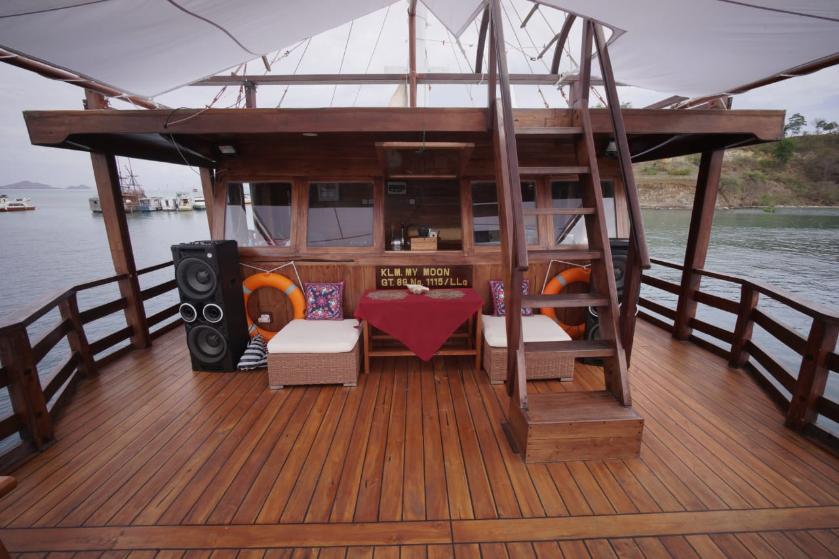

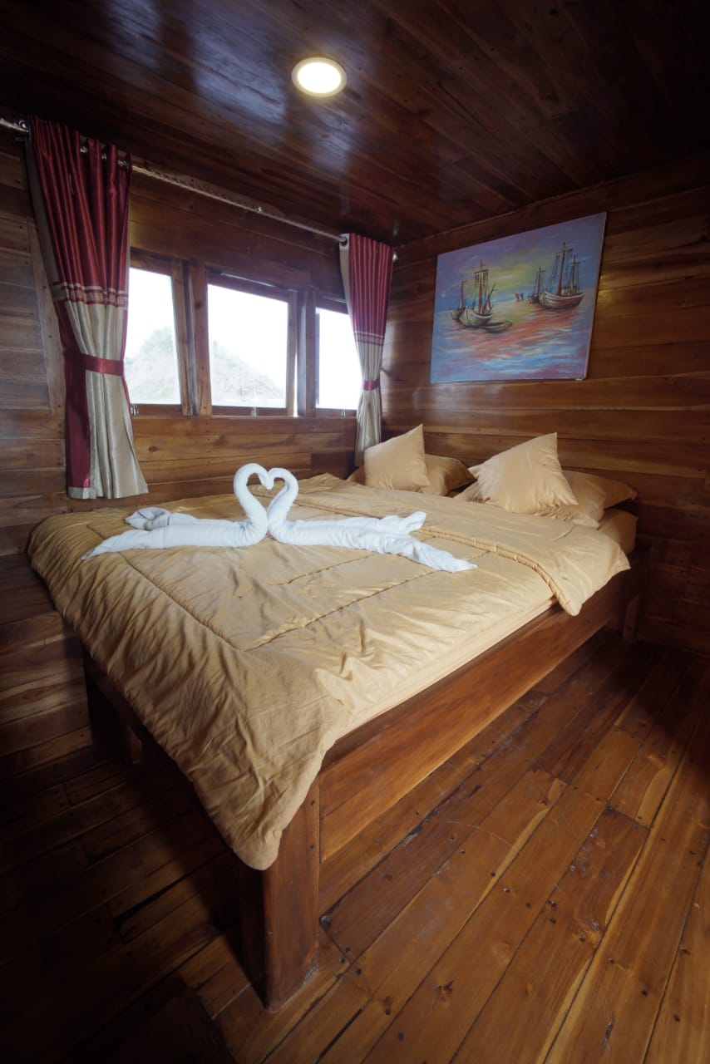
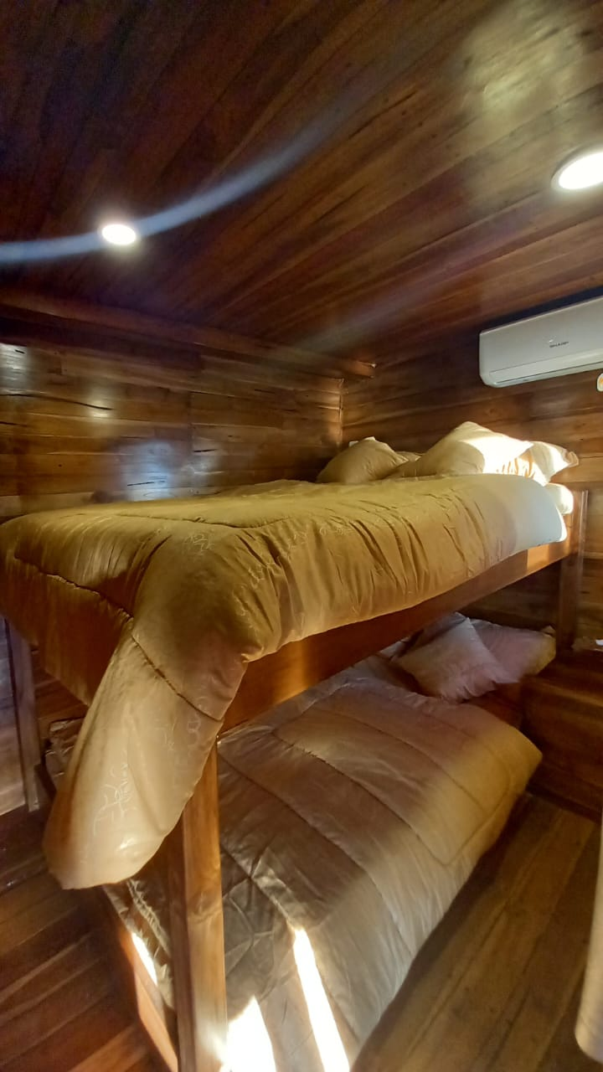

SAILING KOMODO 2 HARI 1 MALAM

(PASTI BERANGKAT SETIAP HARI - TANPA MINIMAL PESERTA)

DAY 1 / TRANSFER IN – FULLDAY SAILING KOMODO TOUR (L,D)
Selamat datang di Meeting Point (Penginapan anda di Labuan Bajo). Anda akan dijemput di hotel dan Ramah tamah dengan tim profesional kami lalu persiapan untuk menaiki kapal yang sudah kami siapkan. Kita akan memulai kegiatan Sailing, pertama kita akan mengunjungi Pulau Kelor untuk trekking dengan view yang menawan. Setelah itu dilanjutkan menuju ke Manjerite yang merupakan salah satu spot Snorkeling terbaik di kepulauan Komodo.
Selanjutnya anda akan diajak mengunjungi Pulau Kalong untuk menantikan sunset dengan jutaan kelelawar yang terbang diatas kita. Setelahnya kapal melanjutkan ke Pulau Padar dan berhenti di Pulau ini untuk beristirahat dan Free Program.

DAY 2 / FULLDAY SAILING KOMODO TOUR – TRANSFER OUT (B,L)
Morning call dan memulai perjalanan dengan trekking di Pulau Padar untuk mengejar moment Sunrise. Hingga puas, kemudian anda akan melanjutkan perjalanan ke Long Pink Beach. Setelah itu kita melanjutkan Sailing menuju ke Pulau Komodo yang dimana anda dapat nikmati sembari menyaksikan kehidupan Komodo secara langsung dengan ditemani para Ranger (Tour Guide Komodo). Kemudian anda akan diantar menuju ke Manta Point untuk berenang ataupun snorkeling bersama dengan Manta Ray. Hingga selesai di Pelabuhan, dengan transportasi darat kami akan antar anda menuju ke Drop Point (Penginapan anda di Labuan Bajo). Perjalanan Sailing berakhir dengan mengesankan bersama kami.

HARGA :
- SHARE KABIN AC (Sekamar berempat atau lebih sesuai bed tersedia)
PUBLISH : IDR 1.950.000,-/pax
CON-RATE : IDR 1.750.000,-/pax
- PRIVATE KABIN AC (Sekamar berdua)
PUBLISH : IDR 2.150.000,-/pax
CON-RATE : IDR 1.950.000,-/pax
*Jika pendaftar 1 orang/solo traveller maka akan digabung dengan peserta lain dalam satu kamar.
*Jangan khawatir, formasi kamar akan kami atur sesuai gender (jenis kelamin). Kecuali permintaan customer sendiri.

FASILITAS :
- Transportasi Penjemputan Hotel - Pelabuhan PP
- Kapal Live on Board selama 2 hari
- Kapten kapal, Nahkoda, Awak kapal dan Chef
- Akomodasi penginapan diatas kapal
- 4 x Makan selama perjalanan di Kapal
- Kopi dan Teh unlimited
- Perlengkapan Snorkeling
- 1 x Welcome snack
- Air Mineral selama tour dan P3K

SYARAT DAN KETENTUAN :
- Pengeluaran di luar komponen paket wisata menjadi tanggungan peserta tour.
- Program tour dapat berubah sewaktu-waktu jika berkaitan dengan cuaca
- Harga belum termasuk : Tiket Pesawat, Tipping Guide (sukarela), Keperluan Pribadi.
- Harga belum termasuk Tiket Masuk Taman Nasional Komodo (Disarankan untuk bayar sendiri di loket)
- Harga dapat berubah sewaktu-waktu tergantung ketersediaan kapal ditanggal anda pesan.

KAPAL : Perlu kami infokan bahwa Open Trip 2 Hari 1 Malam. Karena berangkat setiap hari maka trafik padat sehingga untuk kapal sifatnya RANDOM. Penentuan besar kecilnya kapal sesuai dengan jumlah peserta trip dihari tersebut. Namun jangan khawatir. Kapal dengan kualitas bagus dengan kelas kapal Standart dan Superior.

SAILING KOMODO 1 HARI (FULLDAY KAPAL OPEN DECK)
(PASTI BERANGKAT TIAP HARI TANPA MINIMAL PESERTA)

DAY / FULLDAY SAILING KOMODO TOUR (L)
Pagi hari pukul 6 pagi, kita akan bertemu di Meeting Point (Pelabuhan Labuan Bajo) untuk persiapan dan menaiki kapal yang sudah kami siapkan. Perjalanan anda akan dimulai dengan mengunjungi Pulau Padar. Setelah itu kita akan beranjak menuju ke Pink Beach. Hingga puas, anda akan diajak melanjutkan perjalanan menuju ke salah satu dari 7 Keajaiban Dunia yakni Pulau Komodo.
Hingga puas berkeliling melihat dan berfoto dengan Komodo ditemani oleh Ranger (Tour Guide Komodo), anda akan mengarungi lautan lagi mengunjungi untuk mengunjungi Manta Point. Disini anda dapat melakukan kegiatan Snorkeling bersama Manta Ray. Setelahnya, anda akan diantar kembali menuju ke Drop Point (Pelabuhan Labuan Bajo). Tour Explore Kepulauan Komodo selesai dengan mengesankan bersama kami :).

HARGA:
PUBLISH : IDR 700.000,-/pax
CON-RATE : IDR 550.000,-/pax

FASILITAS :
- Kapal selama 1 hari (Open Deck)
- Kapten kapal, Nahkoda dan Awak kapal
- Makan siang selama perjalanan di Kapal
- Kopi, Teh, Buah-buahan dan Snack
- Perlengkapan Snorkeling
- Air Mineral selama tour
- Perlengkapan keamanan (life jacket)

SYARAT DAN KETENTUAN :
- Harga dapat berubah jika terdapat perubahan harga komponen yang berada di luar toleransi standart, menyesuaikan konsep perjalanan dan alokasi jumlah peserta.
- Program tour dapat berubah sewaktu-waktu jika berkaitan dengan cuaca
- Harga tidak termasuk *opt ( optional tour ), atau object tambahan.
- Harga belum termasuk tiket masuk Taman Nasional Komodo (Disarankan untuk bayar sendiri di loket)
- Bagi yang memerlukan layanan antar jemput hotel bisa kami bantu dengan biaya murah.

FOTO KAPAL ONEDAY TOUR :
OPEN DECK

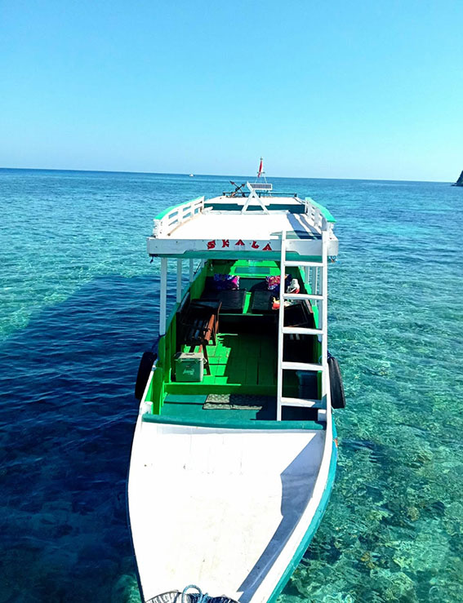
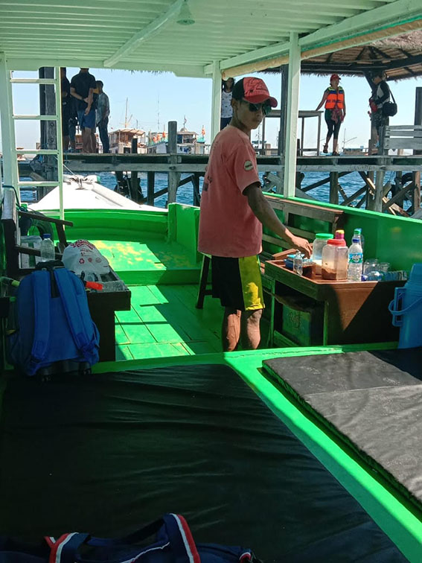

SAILING KOMODO 1 HARI (FULLDAY KAPAL EXCLUSIVE SPEEDBOAT)
(PASTI BERANGKAT TIAP HARI TANPA MINIMAL PESERTA)

DAY / FULLDAY SAILING KOMODO TOUR (L)
Pagi hari pukul 6.30 pagi, anda akan dijemput oleh tim professional kami di Meeting Point (penginapan anda di Labuan Bajo) untuk diajak menuju ke Pelabuhan Labuan Bajo dan menaiki speedboat yang sudah kami siapkan. Perjalanan anda akan dimulai pertama-tama dengan mengunjungi Pulau Padar. Hingga puas, anda akan diajak melanjutkan perjalanan menuju ke salah satu dari 7 Keajaiban Dunia yakni Pulau Komodo. Hingga selesai kegiatan, kita akan menuju ke Pink Beach.
Setelah anda memilih salah satu, Hingga puas berkeliling melihat dan berfoto dengan Komodo ditemani oleh Ranger (Tour Guide Komodo/Rinca), anda akan mengarungi lautan lagi untuk mengunjungi Taka Makassar. Selanjutnya kita akan menuju ke Manta Point untuk Snorkeling. Selesainya kita akan menuju ke Pulau Kanawa. Lalu kembali menuju ke Pelabuhan Labuan Bajo dan langsung dengan transportasi darat kami, anda kami antar kembali ke Drop Point (penginapan anda di Labuan Bajo). Tour Explore Kepulauan Komodo selesai dengan mengesankan bersama kami :). Tiba di Pelabuhan pukul 5 sore.

HARGA:
PUBLISH : IDR 1.300.000,-/pax
CON-RATE : IDR 1.000.000,-/pax

FASILITAS :
- Kapal selama 1 hari (Speedboat)
- Antar Jemput Hotel - Pelabuhan PP
- Kapten kapal dan awak
- Makan siang selama perjalanan di Kapal
- Kopi, Teh, Buah-buahan dan Snack
- Perlengkapan Snorkeling
- Air Mineral selama tour
- Perlengkapan keamanan (life jacket)
- Dokumentasi

SYARAT DAN KETENTUAN :
- Harga dapat berubah jika terdapat perubahan harga komponen yang berada di luar toleransi standart, menyesuaikan konsep perjalanan dan alokasi jumlah peserta.
- Program tour dapat berubah sewaktu-waktu jika berkaitan dengan cuaca
- Harga tidak termasuk *opt ( optional tour ), atau object tambahan.
- Harga belum termasuk tiket masuk Taman Nasional Komodo (Disarankan untuk bayar sendiri di loket)
- Besar kecil kapal yang digunakan tergantung jumlah peserta yang berangkat pada hari itu.

FOTO KAPAL ONEDAY TOUR :
SPEEDBOAT

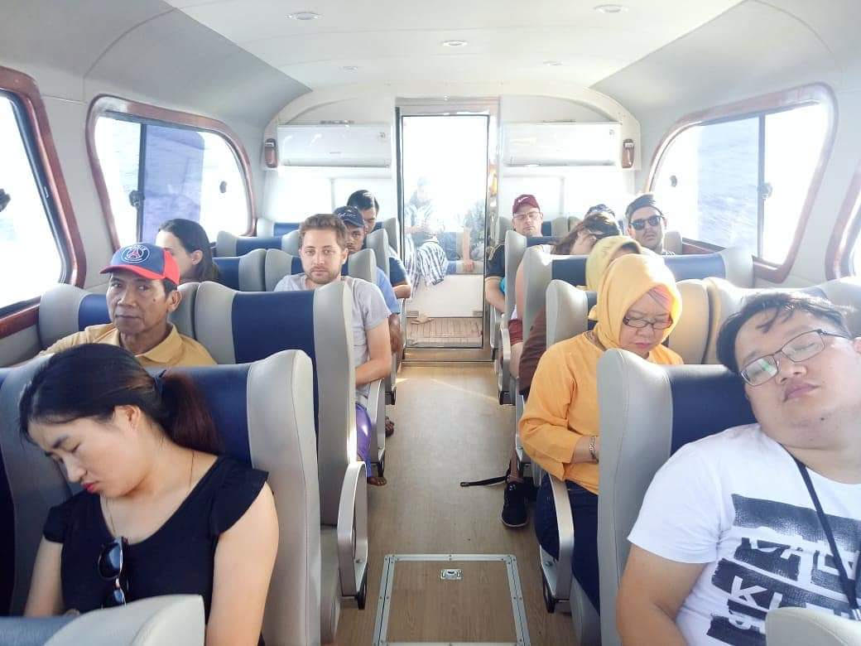
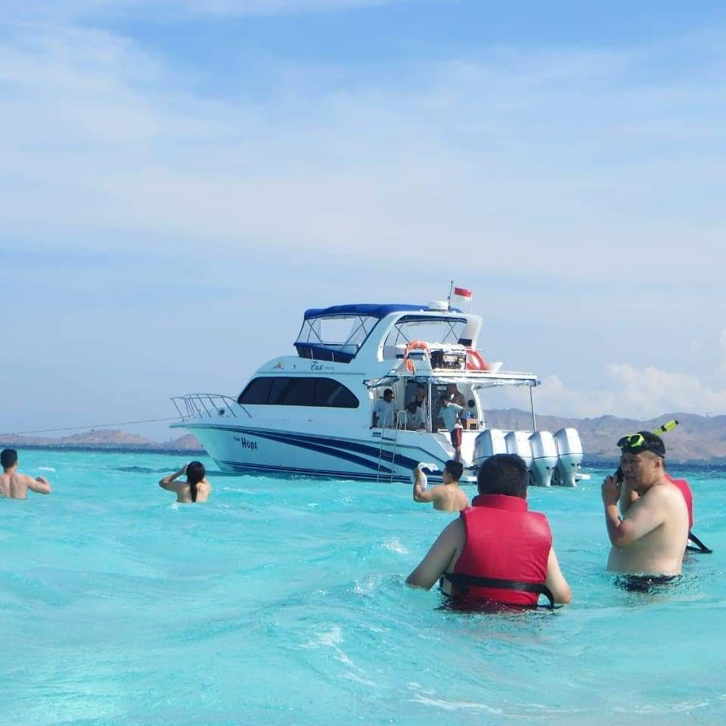
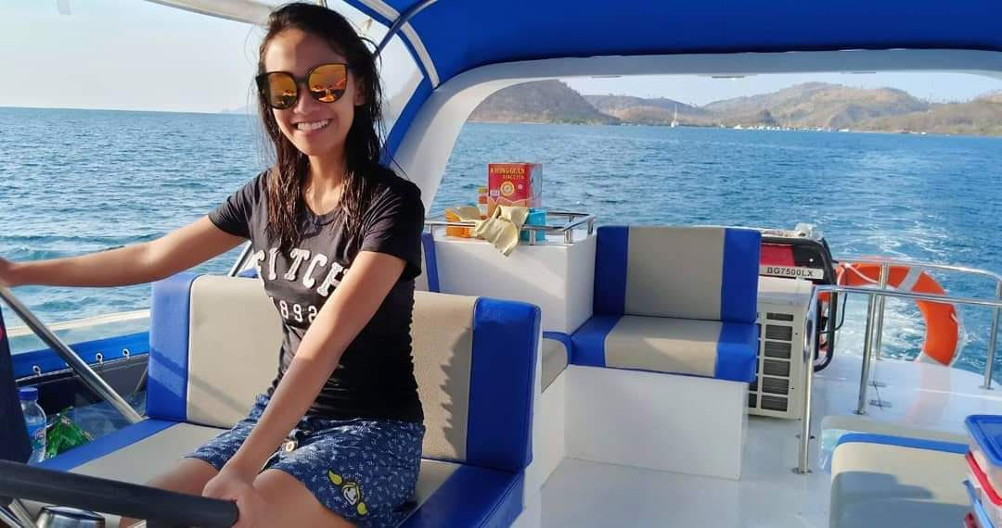

SUNSET TRIP (HALFDAY KAPAL OPEN DECK)
PASTI BERANGKAT SETIAP HARI ( START 02.00 PM – FINISH 07.00 PM )

DAY / HALFDAY SAILING KOMODO TOUR (-)
Pada pukul 2 siang, tim professional kami akan menjemput anda di Meeting Point (Hotel/Bandara/tempat anda Labuan Bajo) untuk menuju ke pelabuhan. Persiapan dan menaiki kapal yang sudah kami siapkan. Perjalanan anda akan dimulai dengan mengunjungi Pulau Kelor. Kita akan mulai kegiatan trekking dan bersantai di pulau untuk menikmati keindahan Bukit Menjaga dari atas. Setelah itu kita akan beranjak menuju ke Manjerite. Disini anda dipersilahkan untuk snorkeling bebas ditemani oleh Tour Guide. Hingga puas, anda akan diajak melanjutkan perjalanan menuju ke Pulau Kalong untuk menikmati sunset ditemani oleh jutaan kelelawar terbang.

Hingga selesai, anda akan diantar kembali menuju ke Drop Point (Hotel Labuan Bajo). Sunset Trip selesai dengan mengesankan bersama kami :). *Trip ini akan selesai kurang lebih pada pukul 7 malam.

HARGA:
PUBLISH : IDR 550.000,-/pax
CON-RATE : IDR 400.000,-/pax

FASILITAS :
- Antar Jemput Hotel - Pelabuhan PP
- Kapal (Open Deck) *Foto Terlampir
- Kapten kapal, Nahkoda dan Awak kapal
- Kopi, Teh, Buah-buahan dan Snack
- Perlengkapan Snorkeling
- Tour Guide
- Air Mineral selama tour
- Perlengkapan keamanan (life jacket)
- Dokumentasi (Kamera, Drone dan Underwater)

SYARAT DAN KETENTUAN :
- Program tour dapat berubah sewaktu-waktu jika berkaitan dengan cuaca

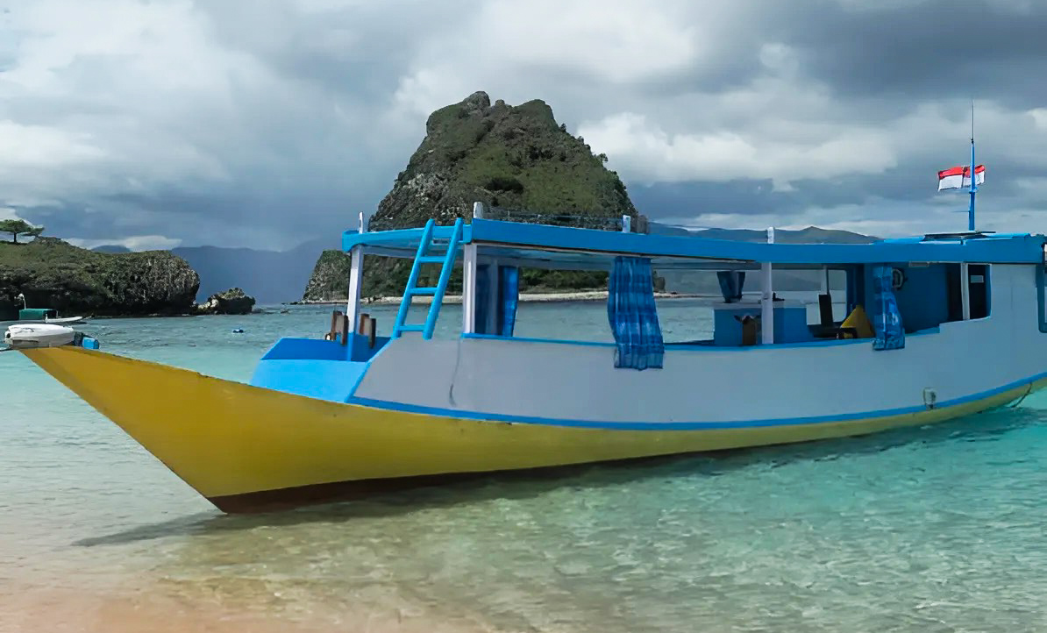
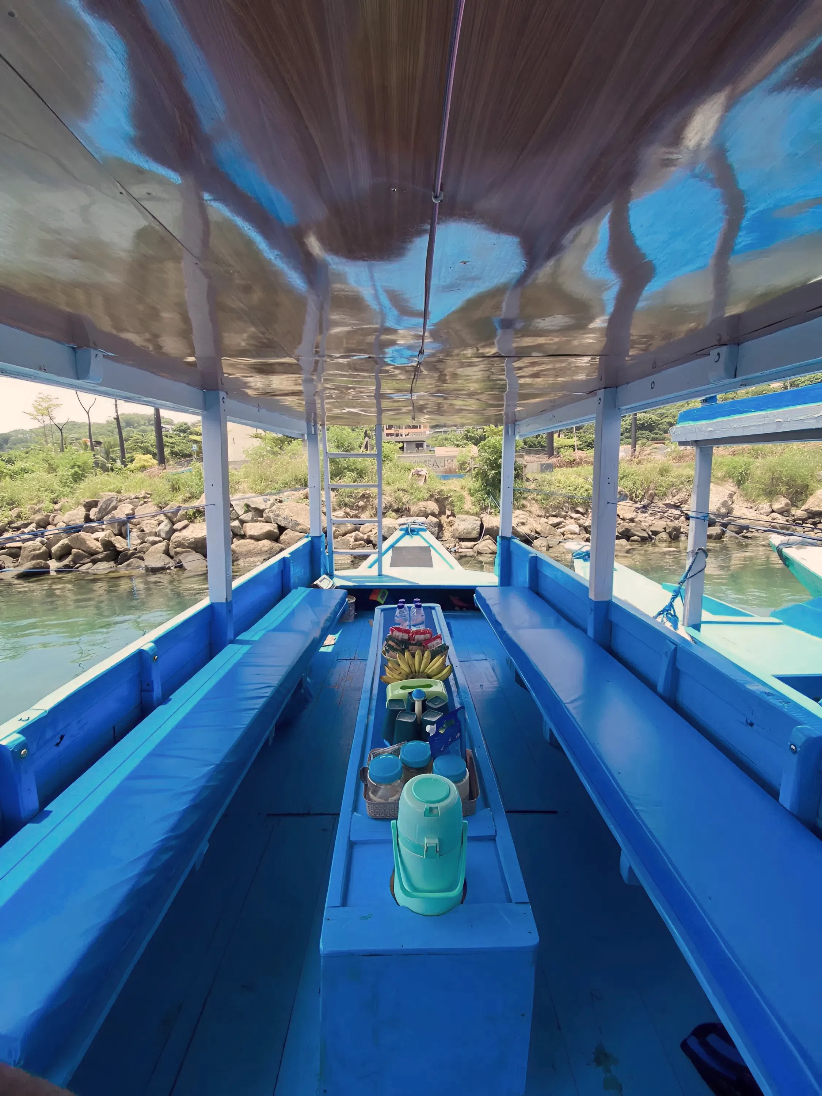
FOTO KAPAL :

